Poštovani studenti,
U sustavu Studomat omogućena je opcija primanja obavijeti putem e-maila. Ta opcija je postojala i ranije ali je sada malo dorađena i proširena. Obavijesti su vezane uz ispite i upis godine.
Detaljne upute nalaze se u donjem tekstu . Dobro ih proučite i aktivirajte si opciju primanja obavijesti ako to želite.
Lidija Drmić

E-mail opcije
Student ima mogućnost aktivirati E-mail opcije, što mu omogućava dobivanje raznih obavijesti na mail. E-mail opcije student može aktivirati samo putem Studomata kojem pristupa koristeći Internet preglednike.
Nakon što student odabere E-mail opcije, potrebno je unijeti željenu e-mail adresu, na koju će se studentu slati obavijesti,te odabrati opciju Aktiviraj.
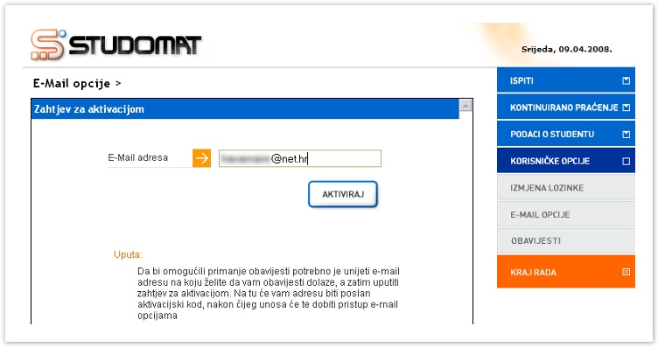
Slika 3. Aktivacija e-maila
Nakon aktivacije e-mail adrese student će dobiti poruku na e-mail adresu, u kojoj je informacija o studentovom aktivacijskom kodu.
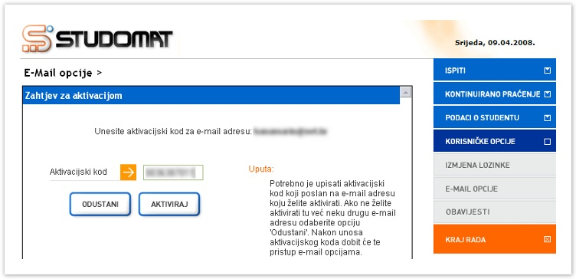Slika 4. Zahtjev za aktivacijom
Student dobiveni aktivacijski kod mora unijeti u predviđeno polje, odabrati opciju Aktiviraj, nakon čega se na ekranu prikazuje obavijest o aktivaciji slanja obavijesti.
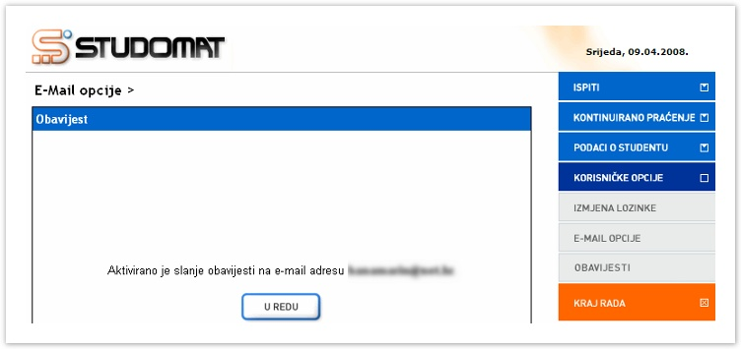Slika 5. Obavijest o aktivaciji
Nakon što student aktivira svoju e-mail adresu, na ekranu se prikazuju podaci o:

  - Aktivnoj e-mail adresi
  - Akcijama za koje se obavezno šalju obavijesti
  - Dodatnim akcijama za koje se želi dobivati obavijest.
Za odabir akcije za koju se želi dobivati obavijest, potrebno je označiti polje pored akcije. Za poništavanje odabira potrebno je od-označiti polje ponovnim pritiskom na njega. Nakon odabira akcije, potrebno je označiti opciju Promijeni, da bi promjena mogla biti evidentirana.
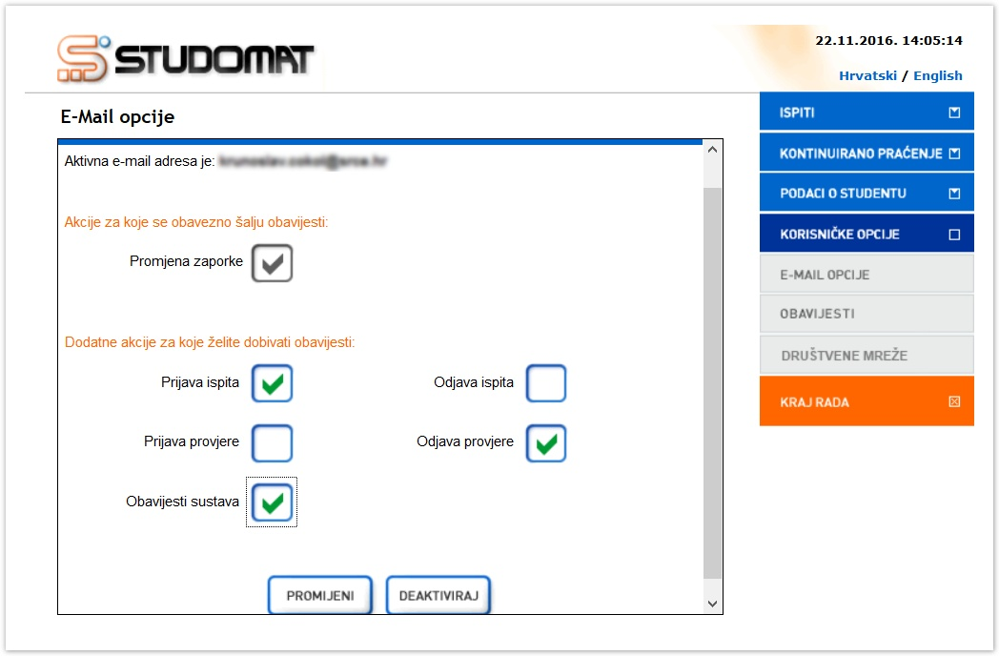
Slika 6. Odabir akcija
Nakon odabira opcije Promijeni, prikazuje se obavijest da je student promijenio akcije za koje želi biti obaviješten.
U slučaju da student želi deaktivirati slanje obavijesti ili promijeniti e-mail adresu na koju će dobivati obavijesti, potrebno je označiti opciju Deaktiviraj, te će slanje obavijesti biti ukinuto, a student koji želi izmijeniti svoju e-mail adresu moći će to učiniti.
Obavijesti sustava vezane uz ispite:
- objavljen je termin pismenog ispita
- evidentirana/objavljena je ocjena pismenog dijela ispita
- objavljen je termin usmenog ispita
- evidentirana je konačna ocjena ispita i zaključan je ispitni rok
- objavljen je termin ispita pred povjerenstvom ("regularan" ili "zbog žalbe")
- evidentirano je priznavanje ispita
- evidentirana je, ili izmijenjena, obavijest uz rok
Obavijest sustava vezana uz nastavni plan:
- omogućena je izmjena osobnih podataka putem Studomata
Obavijesti vezane uz upis godine:
- evidentiran je kompletan upisni list
- evidentiran je prekid studija
Obavijest vezana uz anketu:

  - anketa je dostupna za ispunjavanje.

Obavijesti
Prilikom svakog pristupa Studomatu, studentu se prikazuju nepročitane obavijesti ukoliko ih ima.
Odabirom opcije Obavijesti prikazuju se sve obavijesti administratora. Najrecentnije obavijesti nalaze se na vrhu liste, a za svaku obavijest navedeno je vrijeme objave i naslov obavijesti.
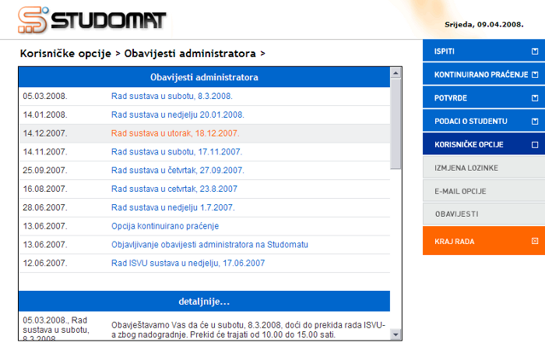Slika 7. Popis obavijesti administratora
Pritiskom lijeve tipke miša na neku obavijest, prikazuje se detaljniji tekst obavijesti, pri čemu se tekst za odabranu obavijest nalazi na samom vrhu liste.

